Экспозиция «история славных дел молодых»

Альбом - альманах

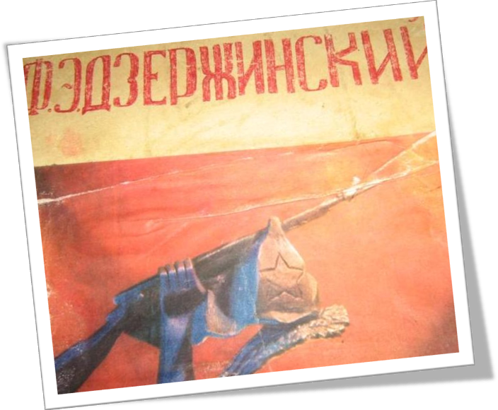

«Если бы мне предстояло начать жизнь сызнова, я начал бы так, как начал»

Ф. Э Дзержинский

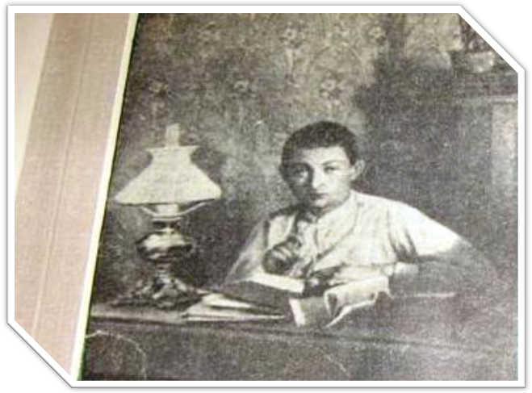

Будучи в восьмом классе, на пороге университета, Дзержинский бросает гимназию. Он знает, что делу рабочего класса он должен посвятить себя целиком, отдать ему всю свою душу, всю свою жизнь, все свои мысли, все свои силы. А. Варский

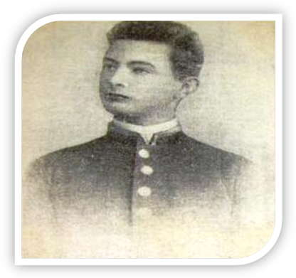

«Я не могу не изменить себя. Мне уже не возможно вернуться назад. Условия жизни дали мне такое направление, что пределом моей борьбы может быть лишь могила…» Ф. Э. Дзержинский 1898 г.

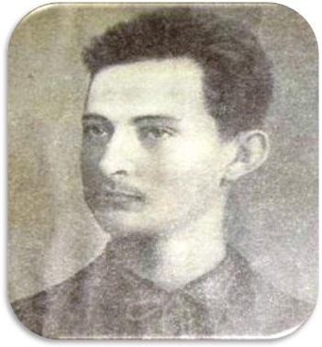

«Чем ужасен ад теперешней жизни, тем яснее и громче я слышу вечный гимн жизни, гимн правды, красоты и счастья и во мне нет места отчаянью» Ф. Э. Дзержинский в ссылке

«Любовь к страдающему, угнетенному человечеству, вечная тоска в сердце каждого по красоте, счастью, силе и гармонии толкает нас искать выхода и спасения здесь, в самой жизни». Ф. Э. Дзержинский в тюрьме

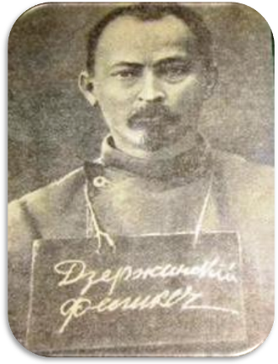

«Я сижу в Александровской тюрьме, в 60 верстах от Иркутска. Если о Европейской России можно говорить много и писать, то о Сибири лучше молчать, столько здесь подлости, что не хватит даже времени все перечислить» Ф. Э. Дзержинский

«Юзеф отличался необычной находчивостью и хладнокровием в минуты опасности, быстротой решений. Это не раз спасало его и его товарищей от ареста» С. С. Дзержинская в Кракове.

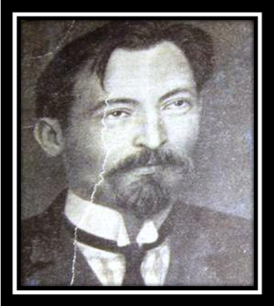

«Я мечтаю, когда наш сын вырастет, жизнь еще больше заострит его зрение и слух и расширит чувство любви к людям» Ф. Э. Дзержинский с женой и сыном.

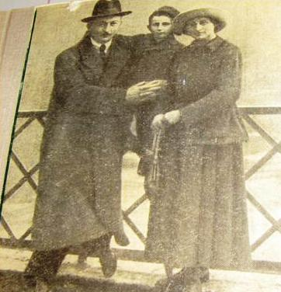

Теперь борьба грудь, с грудью, не на жизнь, а на смерть. Ф. Э. Дзержинский – председатель ВЧК

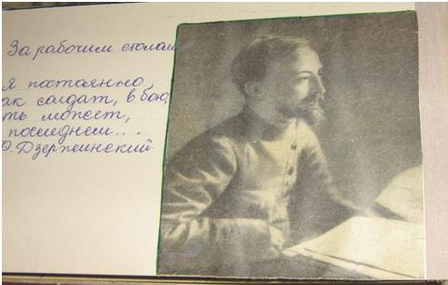

Ф. Э. Дзержинский с Г. К. Орджоникидзе

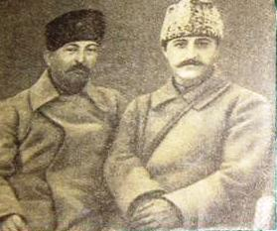

«На территории СССР осталось еще громадное число детей сирот, не имеющих ни крова, ни призора. Вопрос улучшения жизни детей – один из важных вопросов государства» Ф. Э. Дзержинский с С. М. Кировым

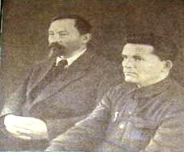

«Пусть вырастут сильным и смелыми и духом и телом, пусть никогда не торгуют своей совестью, пусть будут счастливее нас» Ф. Э. Дзержинский Ужин детей беспризорников в ночлежке.

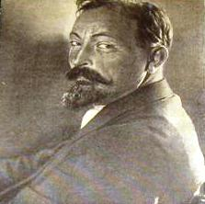

«Каждый человек должен помнить, что он призван охранять порядок и не допускать нарушения его» из памятки сотрудника ВЧК

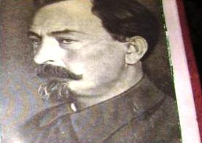

«Быть светлым лучом для других, самому излучать свет, вот высшее счастье для человека, которого он только может достичь» Учил Ф.Э. Дзержинский

23 октября 1971 года дата образования отряда «Дзержинец» в Балахтонской средней общеобразовательной школе.

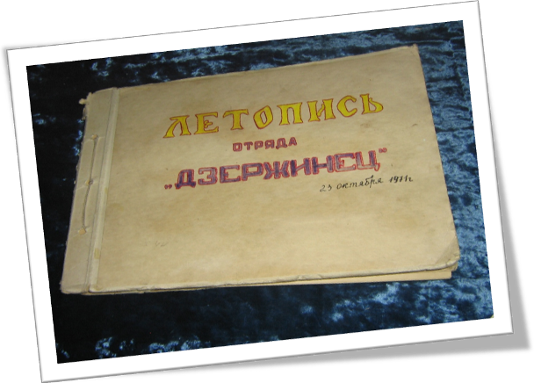

В этот же день произошло торжественное принятие в ряды отряда лучших учащихся школы членами отряда «Дзержинец» г. Красноярска, каждый вступивший давал клятву.





22 апреля 1972 года первые девять дзержинцев приняли клятву в г. Красноярске

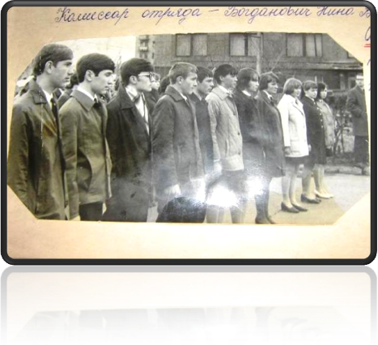

28 октября 1973 года состоялась клятва дзержинцев поселка Козулька

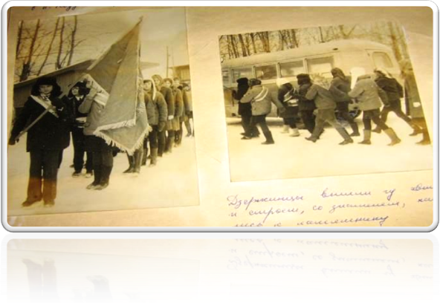

Знаменная группа

Красноярский отряд «Дзержинец» возлагает гирлянды на памятник

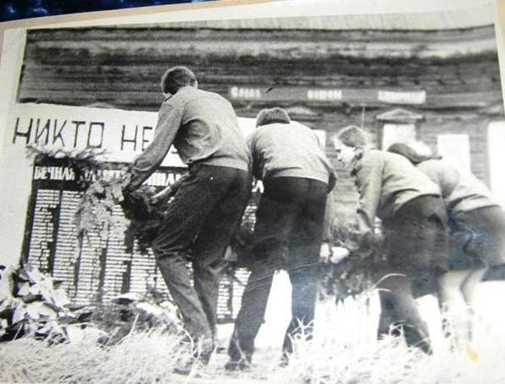

Каждый, вступивший в отряд «Дзержинец», видел глубокий смысл в жизни, нашел самого себя. Вливаясь каплей в людской поток равнодушия, обжигая огнем все мелочное, который горел в их сердцах…